Фотоотчет спортивно-развлекательного мероприятия,
посвященного теме «Весенний марафон»
для детей старшего дошкольного возраста группы № 4
МАДОУ «Детский сад № 14»
(корпус 1)
Цель:
Формирование навыков здорового образа жизни у детей дошкольного возраста.
Задачи:
- Воспитывать стойкий интерес к физкультуре и спорту, личным спортивным достижениям.
- Содействовать развитию физических качеств у детей дошкольного возраста через разнообразную двигательную активность.
- Способствовать заинтересованности и потребности дошкольников в регулярных занятиях физической культурой.
Делаем «Мельницу»
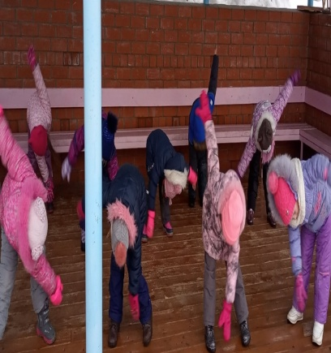
«Ну-ка сели-встали»
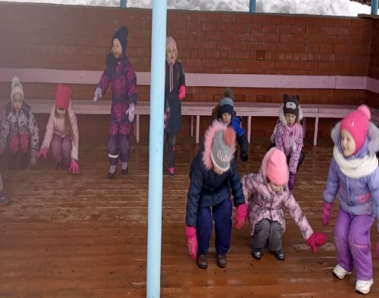

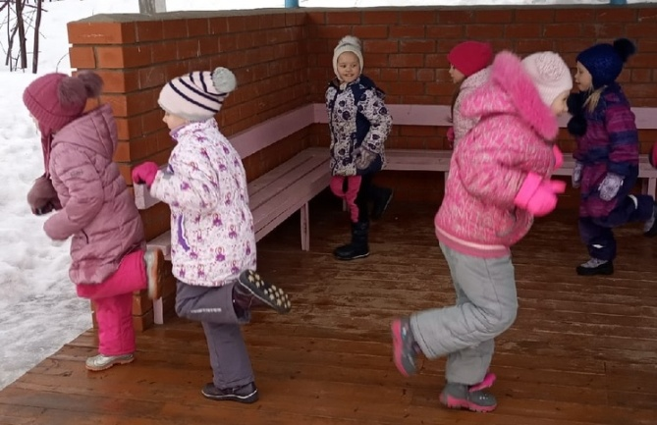
Лишь бы не упасть Отжимаемся не хуже, чем мальчишки
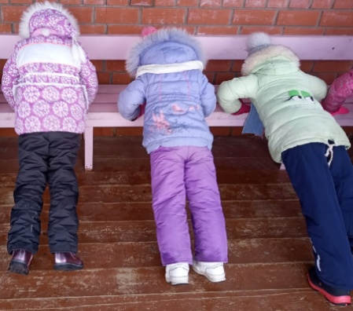

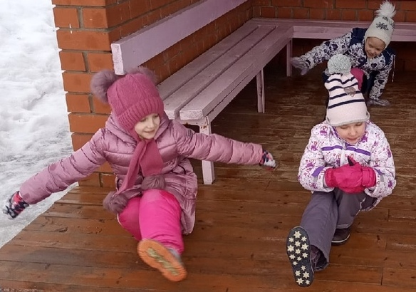
Пистолета не боимся

